文件编号：LTE-HeNB_MAC_DYCS_V1.0

MAC层协议
理解报告

拟制：罗琳
时间：2014.3.19

中国科学院计算技术研究所
无线通信技术研究中心
软件组
LTE协议栈研发项目组
修改记录
文件编号 | 版本号 | 拟制人/  修改人 | 拟制/修改日期 | 更改理由 | 主要更改内容  （写要点即可）
 | 1.0 | 罗琳 | 2014-3-19 | 无 | 无
注1：每次更改归档文件（指归档到组内及研究室的文件）时，需填写此表。
注2：文件第一次归档时，“更改理由”、“主要更改内容”栏写“无”。
修改列表：


本文档的程序或内容受版权法的保护，未经中科院计算所的书面许可，不得擅自泄漏、拷贝或复制本文档资料的全部或部分。
目录
1 引言 4
1.1 编写目的 4
1.2 定义 4
1.3 参考资料 5
2 综述 5
2.1 MAC结构 5
2.2 MAC层服务 6
2.3.1 MAC层提供给上层的服务 6
2.3.2 MAC层期待物理层提供的服务 6
2.4 MAC层功能 7
2.3 信道结构 8
2.3.1物理信道 9
2.3.2 传输信道 10
2.3.3 逻辑信道 11
2.3.4 RNTI与逻辑信道映射关系 12
3 MAC过程 14
3.1 随机接入过程 14
3.1.1 随机访问过程初始化 15
3.1.2 随机接入资源选择 16
3.1.3 随机接入preamble的传输 29
3.1.3 随机接入响应 30
3.1.4 发送Msg3 33
3.1.5 竞争消除 37
3.1.6 随机接入完成 39
3.1.7 上行同步机制 40

MAC模块理解报告

1 引言

1.1 编写目的
本文档将作为MAC接收模块的代码编写的依据，详细说明了本模功能、过程、PDU格式。本说明书的读者为LTE HeNB端MAC初学者、模块概要设计、编码人员、测试人员、项目组负责人员、实验室主任及相关项目管理人员。
编写本说明书的目的在于
- 为开发人员提供依据。
- 为修改和维护本系统提供条件。
- 项目负责人将根据本文档计划和控制系统设计、开发的全过程。

1.2 定义
- MCS Modulation and Coding Scheme 调制编码方案
- RRC Radio Resource Control 无线资源控制协
- RNTI Radio Network Temporary Identity 无线网络临时标识
- RAR Random Access Response 随机接入响应
- TA Timing Advance 时间提前
- RV Redundancy Version 冗余版本
- IR Incremental redundancy 增量冗余
- NDI New Data Indicator 新数据指示
- BSR Buffer Status Report 缓冲区状态报告
- SR Scheduling Request 调度请求
- TB Transport Block 传输块
- LCG Logical Channel Group 逻辑信道组
- MAC Medium Access Control 媒体接入控制层
- SRS Sounding Reference Sysmbols 探测参考信号
- BSR Buffer Status Report 缓冲区状态报告
- C-RNTI Cell RNTI 小区无线网临时标识符
- CQI Channel Quality Indicator 信道质量指示
- M-RNTI MBMS RNTI 多播和广播无线网标识符
- MSA MCH Subframe Allocation 多播信道子帧分配
- PHR Power Headroom Report 功率余量报告
- PMI Precoding Matrix Index 预编码矩阵序号
- P-RNTI Paging RNTI 寻呼网络临时标识符
- RA-RNTI Random Access RNTI 随机接入无线网临时标识符
- RI Rank Indicator 秩
- RNTI Radio Network Temporary Identifier 无线网络临时标识符
- SI-RNTI System Information RNTI 系统信息无线网络临时标识符
- SR Scheduling Request 调度请求
- SRS Sounding Reference Symbols
- TB Transport Block

参考资料
- 3GPP TR 36.321: " Evolved Universal Terrestrial Radio Access (E-UTRA);Medium Access Control (MAC) protocol specification".
- 3GPP TR 36.211: " Evolved Universal Terrestrial Radio Access (E-UTRA);Physical Channels and Modulation".
- 3GPP TR 36.212: " Evolved Universal Terrestrial Radio Access (E-UTRA);Multiplexing and channel coding".
- 3GPP TR 36.213: "Evolved Universal Terrestrial Radio Access (E-UTRA);Physical layer procedures".
- 3GPP TR 36.331: " Evolved Universal Terrestrial Radio Access (E-UTRA);Radio Resource Control (RRC);Protocol specification".
- 3GPP TR 36.523: " Evolved Universal Terrestrial Radio Access (E-UTRA) and Evolved Packet Core (EPC);User Equipment (UE) conformance specification;Part 1: Protocol conformance specification ".

2 综述

2.1 MAC结构
在E-UTRA中定义了两种MAC实体，一种是在UE端的，一种是eNodeB端的。本报告主要是讲述UE端的MAC实体的结构以及功能。
与MAC实体相连的信道主要有传输信道和逻辑信道，2.1-1就是UE端的MAC实体的总体架构图，反映了数据经过MAC实体处理后由逻辑信道映射到传输信道或者是由传输信道映射到逻辑信道的过程。因此，逻辑信道是MAC层和RLC层的SAP，传输信道是MAC层和PHY层的SAP。
一个UE端只有一个MAC实体。
从图中可以看出：
- 一个MAC实体由一个HARQ实体、一个复用/解复用实体、一个控制实体构成。
  - HARQ实体提供HARQ功能，能够支持高达8个并行的HARQ进程。
  - 复用/解复用实体提供组装MAC PDU拆卸MAC PDU的功能。数据又逻辑信道出进入复用实体前为MAC SDU，数据从传输信道出进入解复用实体前为MAC PDU。
  - 控制器实体提供了很多中控制功能，包括调度、随机接入、定时提前、非连续性接收。其中调度则包含了调度请求和逻辑信道优先级的确定。
- 图中的实线表示数据的流动，虚线表示控制器的控制功能。
- BCH的消息是不仅通过BCH传输也通过DL-SCH传输，但是DL-SCH中的消息是BCH中没有传输完的广播消息，并且是相对不那么重要的广播消息。
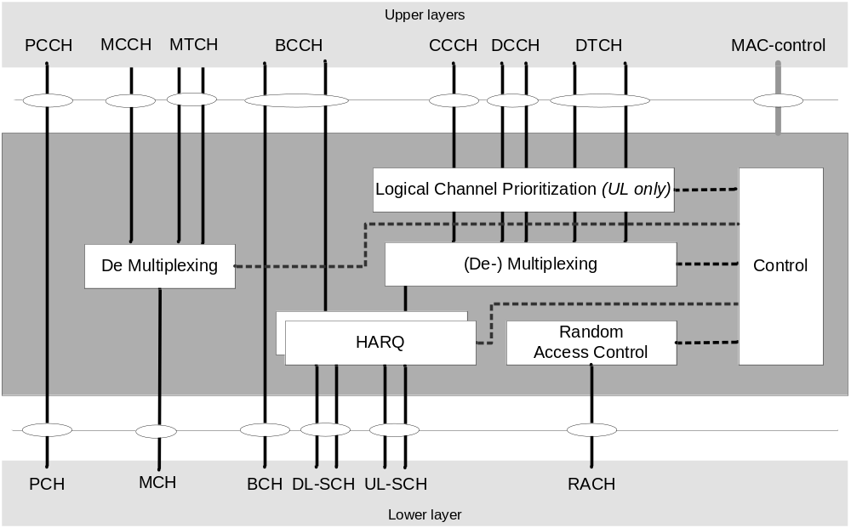图2.1-1 MAC层结构,UE端(协议36.321 图4.2.1-1)

2.2 MAC层服务

2.3.1 MAC层提供给上层的服务
按照协议栈的功能特点，每一层的功能的实现都是在下一层功能的基础上实现的。因此MAC层的功能也是为上层提供服务的。
由于MAC层以上的协议层的功能的实现能都必须基于MAC层功能的实现，因此这里的上层包含RLC层以及RLC以上的协议层。
主要有两个功能：
- 数据传输。
  - 数据传输就是实现数据从逻辑信道到传输信道的映射，在映射的过程中首先要对逻辑信道优先级进行处理。
  - 数据按照优先级再通过复用实体由MAC SDU封装成MAC PDU，再映射到各个传输信道。
- 无线资源分配。

2.3.2 MAC层期待物理层提供的服务
同理，按照协议层的功能特点，MAC层的功能的实现也是PHY层功能的实现，因此PHY层也要为MAC层提供服务。
PHY层为MAC层提供的服务如下：
- 数据传输服务。MAC层的数据传输服务是通过传输信道来实现的。传输信道是按照数据在空口中的传输格式来划分的。传输格式的划分依据有划分依据包括有信道编码、交织、速率匹配等。
- HARQ 反馈信令的发送。HARQ功能是在MAC层实现的，但是HARQ进程中产生的ACK或者NACK反馈则是通过PHY才能够发送给eNodeB的。
- 调度请求信令发送。MAC层具有调度的功能确定UE哪些数据能够发送，因此MAC层能够计算出UE有哪些数据需要在PHY发送，当没有无线资源可以发送数据的时候，需要PHY发送SR来实现无线资源的请求。
- 测量。MAC层要实现对传输信号的传输方式的控制，需要结合信道的具体情况。但是数据都是通过PHY层才能发送到无线信道中的，因此PHY能够测量到无线信道的质量，从而发送给MAC层。除了信道质量的测量，PHY层还能实现许多其他的测量。

2.4 MAC层功能
为了能够给上层提供服务，MAC层也需要实现一系列的功能。这些功能都是由MAC实体中的各个子实体实现的。
MAC层的各个子功能实体实现的功能如下：
- 逻辑信道与传输信道的映射。
- 将一个或者多个逻辑信道缓冲区中的MAC SDU复用到TB中，然后通过传输信道传到物理层。
- 将通过传输信道传到MAC层的TB解复用成一个或多个不同逻辑信道的MAC SDU。
- 报告调度信息。
- 基于HARQ进行纠错。
- 动态调度中不同UE优先级的处理。
- 相同UE中不同逻辑信道优先级的处理。
- 逻辑信道优先级的设置。
- 传输格式的选择。
由于在UE端和oNodeB端的实体实现的功能不相同，因此不同的链路方向上MAC实体实现的功能也不相同，其具体的对应关系如下表2.4-1所示。
从表格中可以看出：
- 复用、解复用、HARQ纠错、逻辑信道与传输信道之间的映射都是UE和eNodeB的MAC实体必须具备的功能。
- 数据的传输格式的选择都是有eNodeB完成的，虽然MAC层通过传输格式控制数据由逻辑信道映射到传输信道，但是这个功能都是由eNodeB指示的。如果是上行链路的数据要发送，则eNodeB会通过PDCCH发送DCI来指示上行链路的数据在那个位置发送，采用什么样的编码方式等等。
- 不同UE之间的优先级以及同一UE不同逻辑信道的优先级也是由eNodeB进行设定的。
- UE中逻辑信道的优先级设定却是由UE自己完成的，这是因为MAC层的配置时由UE自己的RRC层进行配置的，优先级的设定会按照eNodeB的指示完成。
- 调度信息的报告仅存在于UE端。因为无论上下行链路的数据传输的授权都是由eNodeB进行统一调度的，如果UE有数据要发送时只能通过SR告诉eNodeB自己有数据要进行发送，然后才能获取上行调度的授权。
表2.4-1 MAC层功能和链路方向的关系(协议36.321 图4.4-1)
MAC 功能 | UE | eNB | 下行 | 上行
逻辑信道与传输信道之间的映射 | X |  | X | X
逻辑信道与传输信道之间的映射 |  | X | X | X
复用 | X |  |  | X
复用 |  | X | X
解复用 | X |  | X
解复用 |  | X |  | X
基于HARQ的纠错 | X |  | X | X
基于HARQ的纠错 |  | X | X | X
传输格式的选择 |  | X | X | X
不同UE间优先级处理 |  | X | X | X
同一UE不同逻辑信道优先级处理 |  | X | X | X
逻辑信道优先级设置 | X |  |  | X
调度信息报告 | X |  |  | X

2.3 信道结构
从协议栈的角度来讲，信道是不同协议层次之间的服务接入点（SAP）。协议栈的中的各层通过SAP获取下层提供的服务，同时想上层提供服务。因此，逻辑信道是RLC层和MAC之间的SAP，传输信道是MAC层和PHY层的SAP。物理信道时属于PHY层的，PHY层通过物理信道同空中接口交换数据。
由于不同的协议层次完成的功能不同信道的定义也不相同，各个信道的定义如下：
- 逻辑信道是按照信道传输的内容进行划分的。
- 传输信道是按照数据的传输方式进行划分的。
- 物理信道是按照传输到的信号的功能进行划分的。
与MAC层直接相关联的信道时逻辑信道和传输信道。由于传输信道在划分的时候MAC层就指定了数据的传输方式，包括调制编码、速率匹配等在物理层具体处理信号的时候需要用到的参数。虽然物理信道到传输信道的映射不是一一对应的，但是传输信道到物理信道的映射是一一对应的。同时MAC层中涉及到的很多的功能都是同对PHY层的物理信道的监听离不开的的，因此在讲述逻辑信道和传输信道时也必须介绍物理信道。
逻辑信道、传输信道和物理信道在协议栈中上行链路和下行链路的映射关系如下图2.3-1和2.3-2所示：
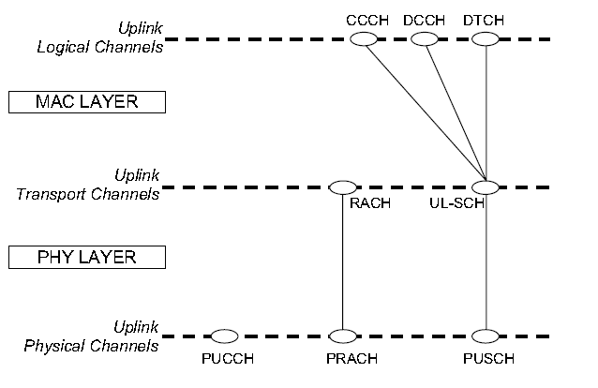
图2.3-1上行链路信道映射关系
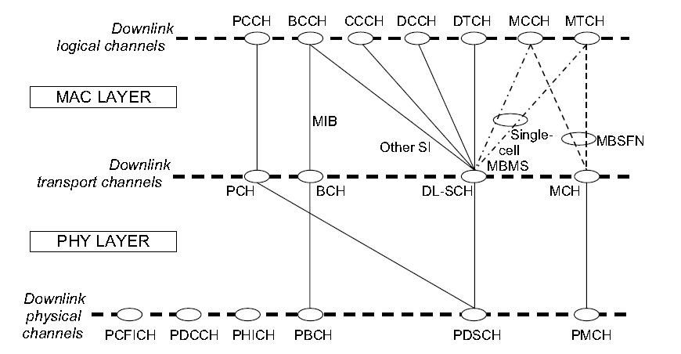
图2.3-1下行链路信道映射关系

2.3.1物理信道
物理信道的名称以及功能划分如表2.3.1-1所示：
表2.3.1-1 物理信道
物理信道名 | 名称缩写 | 控制信道 | 业务信道
物理控制格式指示信道 | PCFICH | X
物理下行控制信道 | PDCCH | X
物理下行共享信道 | PDSCH |  | X
物理HARQ下行指示信道 | PHICH | X
物理广播信道 | PBCH | X
物理上行控制信道 | PUCCH | X
物理上行共享信道 | PUSCH |  | X
物理随机接入信道 | PRACH | X
物理信道的功能定义如下：
物理下行信道
- 物理下行数据信道
- 物理广播信道(PBCH)：传输广播系统信息。
- 物理下行链路共享信道(PDSCH)：LTE承载主要数据的下行链路的信道。
- 物理多播信道(PMCH)：从网络到UE的MBMS信息。
- 物理下行控制信道
- 物理控制格式指示信道(PCFICH)：用于指示每个子帧里PDCCH占用的OFDM符号数。
- 物理下行链路控制信道(PDCCH)：携带下行链路控制信息，包含资源分配和一个UE或者一组UE其他控制信息。
- 物理HARQ指示信道(PHICH)：携带了HARQ ACK/NACK信息，指示eNodeB是够正确接收到PUSCH的信息。
物理上行信道
- 物理上行数据信道
- 物理上行链路共享信道(PUSCH)：承载上行链路数据信息。
- 物理上行控制信道
  - 物理上行链路控制信道(PUCCH)：承载下行链路传输采用HARQ的反馈信息、调度请求信息、信道质量报告等。
  - 物理随机接入信道(PRACH)： 携带前向导频。
在物理信道中有的信道是没有传输信道与之相对应的，这些信道都是控制信道，这些信道通常都是承载上下行链路的授权和辅助UE读取数据的控制信息。
上行链路中的物理上行链路控制信道主要用于承载下行链路的HARQ信息反馈、调度请求、信道质量报告等，eNodeB在读取到PUCCH的内容之后能够确定下行链路HARQ进程的数据传输情况以及UE的数据传输状态信道的质量报告等。这些信息可以给eNodeB用于确定UE的上行链路授权情况以及数据的传输格式的选择。
下行链路中的物理下行控制信道、物理下行格式控制信道、物理HARQ指示信道都是用于指示数据的相关信息。在UE空口接收数据时，首先解码物理HARQ指示信道，然后在读取物理下行格式控制信道（CFI）确定物理下行控制信道占用的OFDM数，然后通过读取物理下行控制信道中的信息确定PDSCH的位置，最后才能读取PDSCH中的信息。
UE在搜索PDCCH的时候包含有公共搜索空间和专用搜索空间。公共搜索空间中的PDCCH用于传输关于P-RNTI，RA-RNTI，SI-RNTI的调度信息，UE特定空间传输对UE的调度信息。

2.3.2 传输信道
传输信道的名称以及传输方向对应如表2.3.2-1所示：
表2.3.2-1 跟上下行相关的传输信道(协议36.321 表4.5.1-1)
传输信道名 | 名称缩写 | 下行 | 上行
广播信道 | BCH | X
下行共享信道 | DL-SCH | X
寻呼信道 | PCH | X
上行共享信道 | UL-SCH |  | X
随机接入信道 | RACH |  | X
传输信道的功能定义如下：
- 下行传输信道
- 广播信道(BCH)：传输对接入下行共享信道来说必须的的部分系统信息。传输格式固定且容量有限。
- 多播信道(MCH)：传输MBSFN相关的用户数据或者控制信息。
- 寻呼信道(PCH)：用来向UE传输寻呼信息，同时也用来通知UE系统信息更新。
- 下行共享信道（DL-SCH）：用来传输下行用户数据数据或者控制消息，同时也传输未通过广播信道传输的剩余系统信息。
- 上行传输信道
- 上行链路共享信道(UL-SCH)：传输上行用户数据或者控制消息。
- 随机接入信道(RACH)：在UE没有精确的上行时间同步或者当UE没有分配到上行发送资源时接入网络。
广播信道中的信息不一定都能够映射到物理广播信道上传输，其中只有MIB是在PBCH上传输，SIB是在PDSCH上传输。
寻呼信道用于寻呼UE，通常情况下，如果eNodeB不知道UE的位置，则需要在小区内的全部UE内进行寻呼。同样，如果系统信息发生了改变，也需要全体用户都知道，因此仍然需要采用寻呼信道是每个UE都接收到。

2.3.3 逻辑信道
MAC提供的逻辑信道如表2.3.3-1所示：
表2.3.3-1 逻辑信道(协议36.321 表4.5.2-1)
逻辑信道名 | 缩写 | 控制信道 | 业务信道
Broadcast Control Channel 广播控制信道 | BCCH | X
Paging Control Channel 寻呼控制信道 | PCCH | X
Common Control Channel 通用控制信道 | CCCH | X
Dedicated Control Channel 专用控制信道 | DCCH | X
Dedicated Traffic Channel 专用数据信道 | DTCH |  | X
逻辑信道的功能定义如下：
- 控制信道：用于传输控制平面信息
- 广播控制信道（BCCH）：传播广播系统控制信息的下行信道。
- 寻呼控制信道（PCCH）：传输寻呼信息，下行，在网络不知道UE位置时使用此信道。
- 公共控制信道（CCCH）：UE与网络之间用来传输控制信息的下行信道。
- 多播控制信道（MCCH）：从网络到UE的MBMS调度和控制信息传输使用的点对多点下行信道。
- 专用控制信道（DCCH）：传输专用控制信息的点对点双向信道。当UE有RRC连接时使用。
- 业务信道：用于传输业务平面信息
- 专用业务信道（DTCH）：点对点信道，专用于一个UE，传输用户信息，可双向。
- 多播业务信道（MTCH）：点到多点下行信道。
CCCH适用于传输在UE和eNodeB建立连接之前的控制信息，例如在UE处于RRC_IDLE状态的时候的随机接入请求等。
在UE和eNodB建立连接之后就采用DCCH传输信息了。

2.3.4 RNTI与逻辑信道映射关系
在UE和eNodeB通信的过程中，为了区分传输的信号内容和UE要使用RNTi加扰PDCCH，使PDSCH中的数据映射到相应的传输信道和逻辑信道。其中由于逻辑信道是按照数据的内容来进行划分的，因此RNTI到逻辑信道的映射是一一对应的。RNTI与逻辑信道的对应关系如下图2.3.4-1所示，RNTI与传输信道和逻辑信道的对应关系如下表2.3.4-1所示。
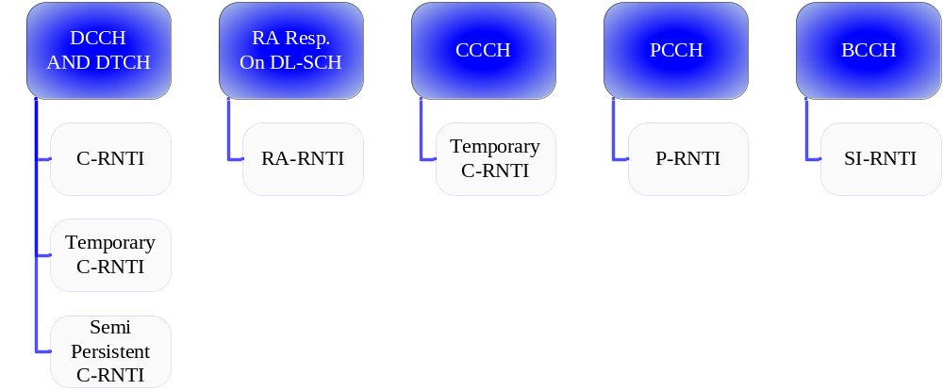
图2.3.4-1 RNTI 与逻辑信道映射关系
RNTI | 用途 | 传输信道 | 逻辑信道
P-RNTI | 寻呼信息和系统信息变化 | PCH | PCCH
SI-RNTI | 系统信息的广播 | DL-SCH | BCCH
M-RNTI | MCCH信息变化通知 | 不适用 | 不适用
RA-RNTI | 随机接入响应 | DL-SCH | 不适用
Temporary C-RNTI | 冲突解决（当没有可用的C-RNTI时） | DL-SCH | CCCH
Temporary C-RNTI | Msg3传输 | UL-SCH | CCCH, DCCH, DTCH
C-RNTI | 动态调度单一传播 | UL-SCH | DCCH, DTCH
C-RNTI | 动态调度单一传播 | DL-SCH | CCCH, DCCH, DTCH
C-RNTI | PDCCH order触发随机接入 | 不适用 | 不适用
Semi-Persistent Scheduling C-RNTI | 半静态调度单一传输（激活、重新激活、重传） | DL-SCH, UL-SCH | DCCH, DTCH
Semi-Persistent Scheduling C-RNTI | 半静态调度单一传输（释放） | 不适用 | 不适用
TPC-PUCCH-RNTI | 物理层上行链路功率控制 | 不适用 | 不适用
TPC-PUSCH-RNTI | 物理层上行链路功率控制 | 不适用 | 不适用
表2.3.4-1 RNTI 与传输信道和逻辑信道映射关系(协议36.321 表7.1-2)
由于存在多种RNTI，同时同一种RNTI对于不同的UE取值也不相同，因此协议中划分了不同的RNTI的取值范围，UE或者eNodeB通过判断RNTI属于哪一个取值范围就可以确定RNTI的类型。RNTI的取值范围划分如下表2.3.4-2所示。
值 (十六进制) | RNTI
0000 | 不适用
0001-003C | RA-RNTI, C-RNTI, Semi-Persistent Scheduling C-RNTI, Temporary C-RNTI, TPC-PUCCH-RNTI and TPC-PUSCH-RNTI (看注释)
003D-FFF3 | C-RNTI, Semi-Persistent Scheduling C-RNTI, Temporary C-RNTI, TPC-PUCCH-RNTI and TPC-PUSCH-RNTI
FFF4-FFFC | 未来使用的保留值
FFFD | M-RNTI
FFFE | P-RNTI
FFFF | SI-RNTI
表2.3.4-2RNTI的取值范围(协议36.321 表7.1-1)

3 MAC过程

3.1 随机接入过程
在一个UE端，任意时刻只能有一个随机接入过程。如果终端收到一个新的随机接入过程，而另一个正在进行，那么将由UE 完成是继续正在运行的过程还是开始新的随机接入。
随机接入的过程是通过PDCCH order触发或者是MAC层触发的。按照具体的出发事件可以划分为如下图3.1-1中的六种情况。按照随机接入过程中preamble是由MAC层选择的还是由PDCCH order或者是RRC信令给定的可以划分为竞争接入和非竞争接入如图3.1-1所示。
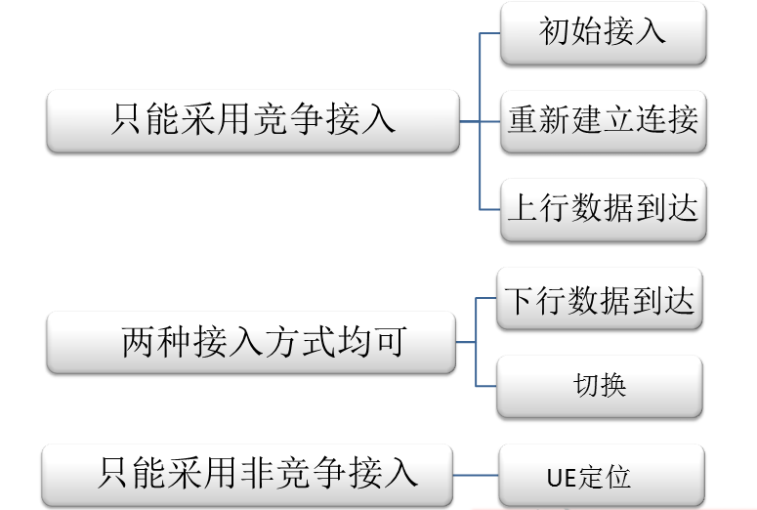
图3.1-1随机接入方式分类
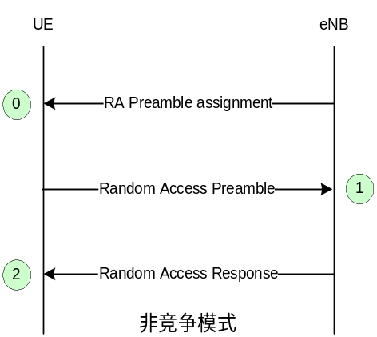由于非竞争接入方式中由参数ra-PreambleIndex确定的preambl是之前就已经确定好的，因此UE如果是非竞争接入方式将会在随机接入程序初始化之前就接收到ra-PreambleIndex的参数值，同时如果是非竞争接入方式在随机接入过程的整体步骤也比竞争接入的过程要简单。具体的竞争接入和非竞争接入的信令流程如下图3.1-2和3.1-3所示。

图3.1-2非竞争的随机接入信令流程
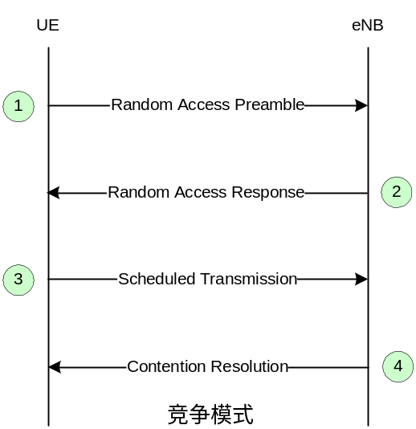

图3.1-3竞争随机接入的信令流程

3.1.1 随机访问过程初始化
在程序初始化之前，以下信息被假设是已获得的，这些参数在进入初始化之前就已经由上层配置好了。这些参数包括有：
- 物理随机接入信道资源 prach-ConfigIndex
- 随机接入前导序列组和各组中的随机接入前导序列numberOfRA-Preambles 和sizeOfRA-PreamblesGroupA
- 随机接入响应窗口ra-ResponseWindowSize
- 功率提升步长powerRampingStep
- 前导序列传输的最大数目preambleTransMax
- 初始化前导序列的功率preambleInitialReceivedTargetPower
- 基于偏移的前导序列格式DELTA_PREAMBLE
- Msg3HARQ传输的最大数目maxHARQ-Msg3Tx
- 冲突解决定时器mac-ContentionResolutionTimer
在这些参数都已经设定好的前提下，UE将进行以下的操作完成随机接入过程的初始化：
- 清空Msg3缓冲区。
- 设置前导序列传输计数器值为1。
- 设置退避参数值为0ms。
- 选择随机接入资源。

3.1.2 随机接入资源选择
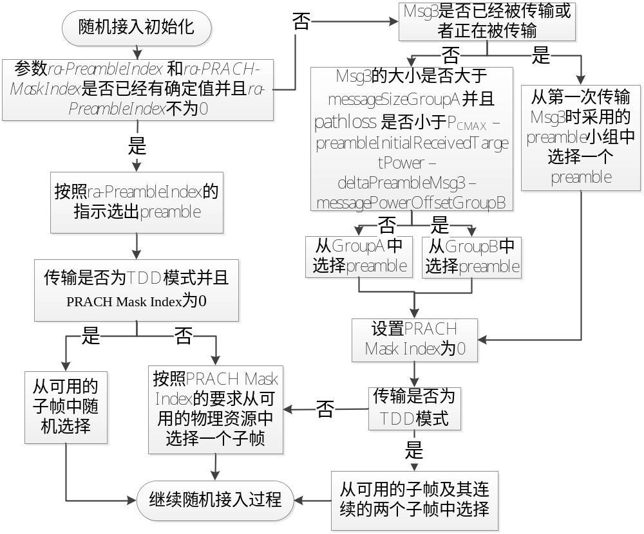
图3.1.2-1 随机接入资源选择
- 竞争接入与非竞争接入ra-PreambleIndex的确定
参数ra-PreambleIndex就是preamble序号，PHY层根据这个参数产生具体的preamble序列再通过PRACH发送给eNodeB。
根据前面的综述，如果ra-PreambleIndex是由PDCCH order 或者是RRC信令选择的则是非竞争接入，包括有切换、下行数据到达、UE定位的情况。如果是MAC层自己选择的则是竞争接入，包括初始接入、重新接入、上行数据到达、切换。
- 下行数据到达
下行数据到达和切换可以选择竞争接入也可以非竞争接入。下行数据到达的随机接入过程的触发只能是PDCCH order中DCI的指示，如果UE在RRC_CONNECTED的过程中接收到了由C-RNTI加扰的PDCCH的PDCCH order则会触发随机接入过程。说明了又下行数据到达，但是UE的上行链路失步了，需要通过随机接入重新获取上行同步，UE才能正常接收eNodeB发送的数据。
根据协议36.212的5.3.3.1.3中提到，如果PDCCH按照 format 1A来传输信息，并且信息的格式按照36.212的5.3.3.1.3中规定的来封装，则将会触发UE 的随机接入过程。format 1A用于触发随机接入的格式中就包含了Preamble Index和PRACH Mask Index字段，分别包含了6bit和5bit，其中Preamble Index就是指明UE采用哪个preamble。如果这个参数不为0，则eNodeB将指示UE进行非竞争的随机接入过程；如果这个参数为0 ，则eNodeB将指示UE惊醒竞争的随机接入过程。
- 切换
切换是eNodeB通过UE给eNodeB发送CQI以及eNodeB结合自身的负荷情况决定UE需要进行切换的，因此切换是由eNodeB进行控制的。当eNodeB要求UE进行切换的时候，eNodeB会首先给UE通过DCCH给UE发送RRCConnectionReconfiguration的消息（如图3.1.2-2黄色框所示），然后其中的mobilitycontrolInfo（如图3.1.2-2粉色框所示）会配置相应的preamle参数（如图3.1.2-3粉色框所示）。
从图3.1.2-3中看出，mobilitycontrolInfo中有字段rach-ConfigDedicated，这个字段的内容就是pramblede 的Index和发送位置Mask的配置（如图3.1.2-4粉色所示）。并且从rach-ConfigDedicated后面的备注可以看出，这个参数是Optionally使用，因此eNodeB在发送RRCConnectionReconfiguration时就会通过rach-ConfigDedicated字段指示UE是否采用指定的preamble。如果rach-ConfigDedicated字段不空则说明UE将通过非竞争接入来进行切换，如果rach-ConfigDedicated字段为空通过则UE将通过竞争接入来进行切换。
另外需要说明的是，采用非竞争的随机接入的情况只能是同一个小区中进行切换，因为这个过程中UE的C-RNTI会保留不发生变化。
- 竞争接入
这三种情况都是只能够触发竞争的随机接入，而竞争的随机接入中preamble的选择是由UE的MAC层自己进行选择的。同样，如果切换和下行数据到达要进行竞争的随机接入，则也是通过MAC层来进行preamble的选择。
根据协议，preamble是通过numberOfRA-Preambles和 sizeOfRA-PreamblesGroupA计算出来的。而参数ra-PreambleIndex就是采用的preamble的序列号，通过这个Index在物理层上产生要发送的preamble的具体内容，随机接入中要确定preamble实际上就是确定参数ra-PreambleIndex。而ra-PRACH-MaskIndex则是决定preamble发送的无线资源的位置。
在竞争接入中，UE和eNodeB都是知道可选的preamble的，因为这些preamble都是在系统配置中由eNodeB发送给UE的，因为从属于一个eNodeB的所有UE都要从这些preamble中选择用于竞争随机接入的preamble。这些preamble在RRC建立连接的时候发送的系统消息中会包含。
如果是切换，在RRCConnectionReconfiguration（如图3.1.2-2黄色框所示）的mobilitycontrolInfo（如图3.1.2-2粉色框所示）的radioResourceConfigCommon中会有配置（如图3.2.1-5绿色框所示）。在radioResourceConfigCommon（如图3.2.1-5绿色框所示）的rach-ConfigCommon字段中有配置采用竞争的随机接入中公共的preamble配置。从rach-ConfigCommon的配置（如图3.2.1-6粉色框所示）中，参数numberOfRA-Preambles和 sizeOfRA-PreamblesGroupA都进行了相应的配置，这也就是切换如果选择竞争的随机接入的preamble的公共的配置。同时在rach-ConfigCommon的配置（如图3.2.1-6绿色框所示）中，还可以看到参数sizeOfRA-PreamblesGroupA配置，这个参数的作用是在竞争随机接入选择preamble的过程中决定UE从GroupA还是GroupB中的一个必要条件。但是由于即使切换是采用rach-ConfigDedicated中配置的ra-PreambleIndex选择preamble，radioResourceConfigCommon的配置仍然是必须的。因为只有通过radioResourceConfigCommon中对所有可用的preamble的配置，ra-PreambleIndex才能在所有可用的preamble中选择相应的preamble的序列。
如果是初始接入、重新接入、上行数据到达的情况，UE只要在小区中就会通过BCH接收到MIB，即使UE处于RRC_IDLE的状态。特别要说明一下的是，重新接入和上行数据到达出发的随机接入都是UE决定的，UE通过测量信道等信息认为与RRC已经断开连接时会重新发起随机接入，UE端的Aligment Timer超时并且有数据要发送时UE会发起随机接入。小区范围中的UE在任何状态下都能够接收到MIB。其中SystemInformationBlockType2类型的MIB中有radioResourceConfigCommonSIB字段的配置（如图3.2.1-7粉色框所示），radioResourceConfigCommonSIB中有关于rach-ConfigCommon的配置（如图3.2.1-5黄色框所示），rach-ConfigCommong的配置参照图3.1.2-6中即可。
-- ASN1START

RRCConnectionReconfiguration ::= SEQUENCE {
rrc-TransactionIdentifier RRC-TransactionIdentifier,
criticalExtensions CHOICE {
c1 CHOICE{
rrcConnectionReconfiguration-r8 RRCConnectionReconfiguration-r8-IEs,

spare7 NULL,
spare6 NULL, spare5 NULL, spare4 NULL,
spare3 NULL, spare2 NULL, spare1 NULL
},
criticalExtensionsFuture SEQUENCE {}
}
}

RRCConnectionReconfiguration-r8-IEs ::= SEQUENCE {
measConfig MeasConfig OPTIONAL, -- Need ON
mobilityControlInfo MobilityControlInfo OPTIONAL, -- Cond HO

dedicatedInfoNASList SEQUENCE (SIZE(1..maxDRB)) OF
DedicatedInfoNAS OPTIONAL, -- Cond nonHO
radioResourceConfigDedicated RadioResourceConfigDedicated OPTIONAL, -- Cond HO-toEUTRA
securityConfigHO SecurityConfigHO OPTIONAL, -- Cond HO
nonCriticalExtension SEQUENCE {} OPTIONAL -- Need OP
}
图3.1.2-2（协议36.331中RRCConnectionReconfiguration）
-- ASN1START

MobilityControlInfo ::= SEQUENCE {
targetPhysCellId PhysCellId,
carrierFreq CarrierFreqEUTRA OPTIONAL,
-- Cond HO-toEUTRA
carrierBandwidth CarrierBandwidthEUTRA OPTIONAL,
-- Cond HO-toEUTRA
additionalSpectrumEmission AdditionalSpectrumEmission OPTIONAL,
-- Cond HO-toEUTRA
t304 ENUMERATED {
ms50, ms100, ms150, ms200, ms500, ms1000,
ms2000, spare1},
newUE-Identity C-RNTI,

radioResourceConfigCommon RadioResourceConfigCommon,
rach-ConfigDedicated RACH-ConfigDedicated OPTIONAL,

-- Need OP
...
图3.1.2-3（协议36.331中MobilityControlInfo information element）
-- ASN1START

RACH-ConfigDedicated ::= SEQUENCE {
ra-PreambleIndex INTEGER (0..63),

ra-PRACH-MaskIndex INTEGER (0..15)
}

-- ASN1STOP
图3.1.2-4（协议36.331中RACH-ConfigDedicated information element）
-- ASN1START

RadioResourceConfigCommonSIB ::= SEQUENCE {
rach-ConfigCommon RACH-ConfigCommon,

bcch-Config BCCH-Config,
pcch-Config PCCH-Config,
prach-Config PRACH-ConfigSIB,

pdsch-ConfigCommon PDSCH-ConfigCommon,
pusch-ConfigCommon PUSCH-ConfigCommon,
pucch-ConfigCommon PUCCH-ConfigCommon,
soundingRS-UL-ConfigCommon SoundingRS-UL-ConfigCommon,
uplinkPowerControlCommon UplinkPowerControlCommon,
ul-CyclicPrefixLength UL-CyclicPrefixLength,
...
}

RadioResourceConfigCommon ::= SEQUENCE {

rach-ConfigCommon RACH-ConfigCommon OPTIONAL,

-- Need ON
prach-Config PRACH-Config,

pdsch-ConfigCommon PDSCH-ConfigCommon OPTIONAL,
-- Need ON
pusch-ConfigCommon PUSCH-ConfigCommon,
phich-Config PHICH-Config OPTIONAL,
-- Need ON
pucch-ConfigCommon PUCCH-ConfigCommon OPTIONAL,
-- Need ON
soundingRS-UL-ConfigCommon SoundingRS-UL-ConfigCommon OPTIONAL,
-- Need ON
uplinkPowerControlCommon UplinkPowerControlCommon OPTIONAL,
-- Need ON
antennaInfoCommon AntennaInfoCommon OPTIONAL, -- Need ON
p-Max P-Max OPTIONAL,
-- Need OP
tdd-Config TDD-Config OPTIONAL,
-- Cond TDD
ul-CyclicPrefixLength UL-CyclicPrefixLength,
...
}
图3.1.2-5（协议36.331中RadioResourceConfigCommon information element）
-- ASN1START

RACH-ConfigCommon ::= SEQUENCE {
preambleInfo SEQUENCE {
numberOfRA-Preambles ENUMERATED {

n4, n8, n12, n16 ,n20, n24, n28,
n32, n36, n40, n44, n48, n52, n56,
n60, n64},
preamblesGroupAConfig SEQUENCE {
sizeOfRA-PreamblesGroupA ENUMERATED {

n4, n8, n12, n16 ,n20, n24, n28,
n32, n36, n40, n44, n48, n52, n56,
n60},
messageSizeGroupA ENUMERATED {b56, b144, b208, b256},

messagePowerOffsetGroupB ENUMERATED {
minusinfinity, dB0, dB5, dB8, dB10, dB12,
dB15, dB18},
...
} OPTIONAL -- Need OP
图3.1.2-6（协议36.331中RACH-ConfigCommon information element）
-- ASN1START

SystemInformationBlockType2 ::= SEQUENCE {
ac-BarringInfo SEQUENCE {
ac-BarringForEmergency BOOLEAN,
ac-BarringForMO-Signalling AC-BarringConfig OPTIONAL,
-- Need OP
ac-BarringForMO-Data AC-BarringConfig OPTIONAL
-- Need OP
} OPTIONAL,
-- Need OP
radioResourceConfigCommon RadioResourceConfigCommonSIB,

ue-TimersAndConstants UE-TimersAndConstants,
freqInfo SEQUENCE {
ul-CarrierFreq ARFCN-ValueEUTRA OPTIONAL,
-- Need OP
ul-Bandwidth ENUMERATED {n6, n15, n25, n50, n75, n100}
OPTIONAL,
-- Need OP
additionalSpectrumEmission AdditionalSpectrumEmission
},
图3.1.2-7（协议36.331中SystemInformationBlockType2 information element）
- 竞争接入与非竞争接入ra-PRACH-MaskIndex的确定
在随机接入过程中，确定了ra-PreambleIndex之后就是选定了要在PHY发送的preamble，然后要确定就是在那个无线资源的位置上发送preamable。在发起随机接入过程之前，UE会配置好无线资源用于发送PRACH，然后再通过参数ra-PRACH-MaskIndex在这些配置好的无线资源中进行选择。
需要特殊说明的是，从上面讨论切换和下行数据到达出发的非竞争接入可以看出，如果是非竞争接入参数ra-PreambleIndex和参数ra-PRACH-MaskIndex是同时通过PDCCH order或者RRCreconfigeration Message来确定的，因此在非竞争接入中，ra-PRACH-MaskIndex也是有预先分配值得。
ra-PreambleIndex的取值如表3.1.2-2所示，可以看出如果ra-PreambleIndex的值设定为0 ，则任何设定的PRACH资源都可以用来传输preamble，也就是没有设定确定的值。ra-PreambleIndex值得设定并没有竞争接入与非竞争接入之分，可能竞争接入的时候ra-PreambleIndex的值也为0 。
PRACH Mask Index | Allowed PRACH (FDD) | Allowed PRACH (TDD)
0 | All | All
1 | PRACH Resource Index 0 | PRACH Resource Index 0
2 | PRACH Resource Index 1 | PRACH Resource Index 1
3 | PRACH Resource Index 2 | PRACH Resource Index 2
4 | PRACH Resource Index 3 | PRACH Resource Index 3
5 | PRACH Resource Index 4 | PRACH Resource Index 4
6 | PRACH Resource Index 5 | PRACH Resource Index 5
7 | PRACH Resource Index 6 | Reserved
8 | PRACH Resource Index 7 | Reserved
9 | PRACH Resource Index 8 | Reserved
10 | PRACH Resource Index 9 | Reserved
11 | Every, in the time domain, even PRACH opportunity  1st PRACH Resource Index in subframe | Every, in the time domain, even PRACH opportunity  1st PRACH Resource Index in subframe
12 | Every, in the time domain, odd PRACH opportunity  1st PRACH Resource Index in subframe | Every, in the time domain, odd PRACH opportunity  1st PRACH Resource Index in subframe
13 | Reserved | 1st PRACH Resource Index in subframe
14 | Reserved | 2nd PRACH Resource Index in subframe
15 | Reserved | 3rd PRACH Resource Index in subframe
表3.1.2-1（协议36.321表7.3-1）
PRACH资源由参数PRACH ConfigurationIndex（如表3.1.2-2、3.1.2-3和3.1.2-4所示所示）确定，这个参数在RadioResourceConfigCommon（如图3.1.2-5蓝色框所示）和RadioResourceConfigCommonSIB（如图3.1.2-5紫色框所示）中prach-ConfigInfo（如图3.1.2-8粉色框所示）的PRACH-Config中有prach-ConfigIndex具体的配置（如图3.1.2-8绿色框所示）。其中RadioResourceConfigCommon（如图3.1.2-5蓝色框所示）和RadioResourceConfigCommonSIB（如图3.1.2-5紫色框所示）分别对应于通过SIB和RRCReconfigeration获得的无线资源的配置。
-- ASN1START

PRACH-ConfigSIB ::= SEQUENCE {
rootSequenceIndex INTEGER (0..837),
prach-ConfigInfo PRACH-ConfigInfo

}

PRACH-Config ::= SEQUENCE {
rootSequenceIndex INTEGER (0..837),
prach-ConfigInfo PRACH-ConfigInfo OPTIONAL

-- Need ON
}

PRACH-ConfigInfo ::= SEQUENCE {
prach-ConfigIndex INTEGER (0..63),

highSpeedFlag BOOLEAN,
zeroCorrelationZoneConfig INTEGER (0..15),
prach-FreqOffset INTEGER (0..94)
}

-- ASN1STOP
图3.1.2-8（协议36.331中PRACH-Config information elements）
系统中配置了prach-ConfigIndex参数之后，由表3.1.2-3和3.1.2-4可知，能够确定preamle的格式。如果是type1（FDD模式），则从表3.1.2-3中的subframe表格中可以直接确定prach-ConfigIndex对应的可用的PRACH子帧有哪些。如果是type2（TDD模式），则从表3.1.2-5才可以确定可以用的子帧有哪些。特别要说明的是参照表3.1.2-5时，要注意TDD中帧格式的0-6种情况，不同情况下prach-ConfigIndex对应的可用的子帧是不相同的。
Preamble format | 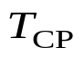 | 
0 | 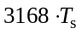 | 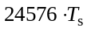
1 | 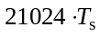
2 | 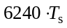 | 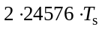
3
4* | 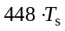 | 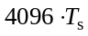
表3.1.2-2（协议36.211表5.7.1-1）
ra-PRACH-MaskIndex根据prach-ConfigIndex配置来进行选择时，从上面的流程图3.1.2-1可以看出。当UE为TDD模式并且ra-PRACH-MaskIndex值为0时，会按照相同的可能性在允许的子帧以及连续的两个子帧中进行选择。这是因为，同FDD模式相比，TDD模式由于上下行子帧只有一个频点，因此其可供选择的子帧数会更少，尤其在竞争的随机接入过程中，原本UE之间选择相同的PRACH的可能性就大，为了减少冲突尽量提高随机接入的成功率，增加了两个子帧用于发送PRACH。因此TDD模式下非竞争接入ra-PRACH-MaskIndex为0 的情况下，仍然指示从允许的子帧中选择，因为非竞争接入中UE之间发生冲突的可能性要小很多。的如果但是如果是FDD模式则只能按照表3.1.2-1中指示的位置发送PRACH。在竞争的随机接入中ra-PRACH-MaskIndex只能为0，从流程图中可以看出，在确定ra-PreambleIndex参数之后，UE自己会将ra-PRACH-MaskIndex设定为0 。
PRACH Configuration  Index | Preamble  Format | System frame number | Subframe number | PRACH Configuration  Index | Preamble  Format | System frame number | Subframe number
0 | 0 | Even | 1 | 32 | 2 | Even | 1
1 | 0 | Even | 4 | 33 | 2 | Even | 4
2 | 0 | Even | 7 | 34 | 2 | Even | 7
3 | 0 | Any | 1 | 35 | 2 | Any | 1
4 | 0 | Any | 4 | 36 | 2 | Any | 4
5 | 0 | Any | 7 | 37 | 2 | Any | 7
6 | 0 | Any | 1, 6 | 38 | 2 | Any | 1, 6
7 | 0 | Any | 2 ,7 | 39 | 2 | Any | 2 ,7
8 | 0 | Any | 3, 8 | 40 | 2 | Any | 3, 8
9 | 0 | Any | 1, 4, 7 | 41 | 2 | Any | 1, 4, 7
10 | 0 | Any | 2, 5, 8 | 42 | 2 | Any | 2, 5, 8
11 | 0 | Any | 3, 6, 9 | 43 | 2 | Any | 3, 6, 9
12 | 0 | Any | 0, 2, 4, 6, 8 | 44 | 2 | Any | 0, 2, 4, 6, 8
13 | 0 | Any | 1, 3, 5, 7, 9 | 45 | 2 | Any | 1, 3, 5, 7, 9
14 | 0 | Any | 0, 1, 2, 3, 4, 5, 6, 7, 8, 9 | 46 | N/A | N/A | N/A
15 | 0 | Even | 9 | 47 | 2 | Even | 9
16 | 1 | Even | 1 | 48 | 3 | Even | 1
17 | 1 | Even | 4 | 49 | 3 | Even | 4
18 | 1 | Even | 7 | 50 | 3 | Even | 7
19 | 1 | Any | 1 | 51 | 3 | Any | 1
20 | 1 | Any | 4 | 52 | 3 | Any | 4
21 | 1 | Any | 7 | 53 | 3 | Any | 7
22 | 1 | Any | 1, 6 | 54 | 3 | Any | 1, 6
23 | 1 | Any | 2 ,7 | 55 | 3 | Any | 2 ,7
24 | 1 | Any | 3, 8 | 56 | 3 | Any | 3, 8
25 | 1 | Any | 1, 4, 7 | 57 | 3 | Any | 1, 4, 7
26 | 1 | Any | 2, 5, 8 | 58 | 3 | Any | 2, 5, 8
27 | 1 | Any | 3, 6, 9 | 59 | 3 | Any | 3, 6, 9
28 | 1 | Any | 0, 2, 4, 6, 8 | 60 | N/A | N/A | N/A
29 | 1 | Any | 1, 3, 5, 7, 9 | 61 | N/A | N/A | N/A
30 | N/A | N/A | N/A | 62 | N/A | N/A | N/A
31 | 1 | Even | 9 | 63 | 3 | Even | 9
表3.1.2-3（协议36.311表5.7.1-2）
PRACH  configuration  Index | Preamble  Format | Density  Per 10 ms   | Version  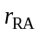 | PRACH  configuration  Index | Preamble  Format | Density  Per 10 ms | Version
0 | 0 | 0.5 | 0 | 32 | 2 | 0.5 | 2
1 | 0 | 0.5 | 1 | 33 | 2 | 1 | 0
2 | 0 | 0.5 | 2 | 34 | 2 | 1 | 1
3 | 0 | 1 | 0 | 35 | 2 | 2 | 0
4 | 0 | 1 | 1 | 36 | 2 | 3 | 0
5 | 0 | 1 | 2 | 37 | 2 | 4 | 0
6 | 0 | 2 | 0 | 38 | 2 | 5 | 0
7 | 0 | 2 | 1 | 39 | 2 | 6 | 0
8 | 0 | 2 | 2 | 40 | 3 | 0.5 | 0
9 | 0 | 3 | 0 | 41 | 3 | 0.5 | 1
10 | 0 | 3 | 1 | 42 | 3 | 0.5 | 2
11 | 0 | 3 | 2 | 43 | 3 | 1 | 0
12 | 0 | 4 | 0 | 44 | 3 | 1 | 1
13 | 0 | 4 | 1 | 45 | 3 | 2 | 0
14 | 0 | 4 | 2 | 46 | 3 | 3 | 0
15 | 0 | 5 | 0 | 47 | 3 | 4 | 0
16 | 0 | 5 | 1 | 48 | 4 | 0.5 | 0
17 | 0 | 5 | 2 | 49 | 4 | 0.5 | 1
18 | 0 | 6 | 0 | 50 | 4 | 0.5 | 2
19 | 0 | 6 | 1 | 51 | 4 | 1 | 0
20 | 1 | 0.5 | 0 | 52 | 4 | 1 | 1
21 | 1 | 0.5 | 1 | 53 | 4 | 2 | 0
22 | 1 | 0.5 | 2 | 54 | 4 | 3 | 0
23 | 1 | 1 | 0 | 55 | 4 | 4 | 0
24 | 1 | 1 | 1 | 56 | 4 | 5 | 0
25 | 1 | 2 | 0 | 57 | 4 | 6 | 0
26 | 1 | 3 | 0 | 58 | N/A | N/A | N/A
27 | 1 | 4 | 0 | 59 | N/A | N/A | N/A
28 | 1 | 5 | 0 | 60 | N/A | N/A | N/A
29 | 1 | 6 | 0 | 61 | N/A | N/A | N/A
30 | 2 | 0.5 | 0 | 62 | N/A | N/A | N/A
31 | 2 | 0.5 | 1 | 63 | N/A | N/A | N/A
表3.1.2-4（协议36.311表5.7.1-3，TDD模式）
PRACH  configuration Index  (See Table 5.7.1-3) | UL/DL configuration (See Table 4.2-2)
PRACH  configuration Index  (See Table 5.7.1-3) | 0 | 1 | 2 | 3 | 4 | 5 | 6
0 | (0,1,0,2) | (0,1,0,1) | (0,1,0,0) | (0,1,0,2) | (0,1,0,1) | (0,1,0,0) | (0,1,0,2)
1 | (0,2,0,2) | (0,2,0,1) | (0,2,0,0) | (0,2,0,2) | (0,2,0,1) | (0,2,0,0) | (0,2,0,2)
2 | (0,1,1,2) | (0,1,1,1) | (0,1,1,0) | (0,1,0,1) | (0,1,0,0) | N/A | (0,1,1,1)
3 | (0,0,0,2) | (0,0,0,1) | (0,0,0,0) | (0,0,0,2) | (0,0,0,1) | (0,0,0,0) | (0,0,0,2)
4 | (0,0,1,2) | (0,0,1,1) | (0,0,1,0) | (0,0,0,1) | (0,0,0,0) | N/A | (0,0,1,1)
5 | (0,0,0,1) | (0,0,0,0) | N/A | (0,0,0,0) | N/A | N/A | (0,0,0,1)
6 | (0,0,0,2)  (0,0,1,2) | (0,0,0,1)  (0,0,1,1) | (0,0,0,0)  (0,0,1,0) | (0,0,0,1)  (0,0,0,2) | (0,0,0,0)  (0,0,0,1) | (0,0,0,0)  (1,0,0,0) | (0,0,0,2)  (0,0,1,1)
7 | (0,0,0,1)  (0,0,1,1) | (0,0,0,0)  (0,0,1,0) | N/A | (0,0,0,0)  (0,0,0,2) | N/A | N/A | (0,0,0,1)  (0,0,1,0)
8 | (0,0,0,0)  (0,0,1,0) | N/A | N/A | (0,0,0,0)  (0,0,0,1) | N/A | N/A | (0,0,0,0)  (0,0,1,1)
9 | (0,0,0,1)  (0,0,0,2)  (0,0,1,2) | (0,0,0,0)  (0,0,0,1)  (0,0,1,1) | (0,0,0,0)  (0,0,1,0)  (1,0,0,0) | (0,0,0,0)  (0,0,0,1)  (0,0,0,2) | (0,0,0,0)  (0,0,0,1)  (1,0,0,1) | (0,0,0,0)  (1,0,0,0)  (2,0,0,0) | (0,0,0,1)  (0,0,0,2)  (0,0,1,1)
10 | (0,0,0,0)  (0,0,1,0)  (0,0,1,1) | (0,0,0,1)  (0,0,1,0)  (0,0,1,1) | (0,0,0,0)  (0,0,1,0)  (1,0,1,0) | N/A | (0,0,0,0)  (0,0,0,1)  (1,0,0,0) | N/A | (0,0,0,0)  (0,0,0,2)  (0,0,1,0)
11 | N/A | (0,0,0,0)  (0,0,0,1)  (0,0,1,0) | N/A | N/A | N/A | N/A | (0,0,0,1)  (0,0,1,0)  (0,0,1,1)
12 | (0,0,0,1)  (0,0,0,2)  (0,0,1,1)  (0,0,1,2) | (0,0,0,0)  (0,0,0,1)  (0,0,1,0)  (0,0,1,1) | (0,0,0,0)  (0,0,1,0)  (1,0,0,0)  (1,0,1,0) | (0,0,0,0)  (0,0,0,1)  (0,0,0,2)  (1,0,0,2) | (0,0,0,0)  (0,0,0,1)  (1,0,0,0)  (1,0,0,1) | (0,0,0,0)  (1,0,0,0)  (2,0,0,0)  (3,0,0,0) | (0,0,0,1)  (0,0,0,2)  (0,0,1,0)  (0,0,1,1)
13 | (0,0,0,0)  (0,0,0,2)  (0,0,1,0)  (0,0,1,2) | N/A | N/A | (0,0,0,0)  (0,0,0,1)  (0,0,0,2)  (1,0,0,1) | N/A | N/A | (0,0,0,0)  (0,0,0,1)  (0,0,0,2)  (0,0,1,1)
14 | (0,0,0,0)  (0,0,0,1)  (0,0,1,0)  (0,0,1,1) | N/A | N/A | (0,0,0,0)  (0,0,0,1)  (0,0,0,2)  (1,0,0,0) | N/A | N/A | (0,0,0,0)  (0,0,0,2)  (0,0,1,0)  (0,0,1,1)
15 | (0,0,0,0)  (0,0,0,1)  (0,0,0,2)  (0,0,1,1)  (0,0,1,2) | (0,0,0,0)  (0,0,0,1)  (0,0,1,0)  (0,0,1,1)  (1,0,0,1) | (0,0,0,0)  (0,0,1,0)  (1,0,0,0)  (1,0,1,0)  (2,0,0,0) | (0,0,0,0)  (0,0,0,1)  (0,0,0,2)  (1,0,0,1)  (1,0,0,2) | (0,0,0,0)  (0,0,0,1)  (1,0,0,0)  (1,0,0,1)  (2,0,0,1) | (0,0,0,0)  (1,0,0,0)  (2,0,0,0)  (3,0,0,0)  (4,0,0,0) | (0,0,0,0)  (0,0,0,1)  (0,0,0,2)  (0,0,1,0)  (0,0,1,1)
16 | (0,0,0,1)  (0,0,0,2)  (0,0,1,0)  (0,0,1,1)  (0,0,1,2) | (0,0,0,0)  (0,0,0,1)  (0,0,1,0)  (0,0,1,1)  (1,0,1,1) | (0,0,0,0)  (0,0,1,0)  (1,0,0,0)  (1,0,1,0)  (2,0,1,0) | (0,0,0,0)  (0,0,0,1)  (0,0,0,2)  (1,0,0,0)  (1,0,0,2) | (0,0,0,0)  (0,0,0,1)  (1,0,0,0)  (1,0,0,1)  (2,0,0,0) | N/A | N/A
17 | (0,0,0,0)  (0,0,0,1)  (0,0,0,2)  (0,0,1,0)  (0,0,1,2) | (0,0,0,0)  (0,0,0,1)  (0,0,1,0)  (0,0,1,1)  (1,0,0,0) | N/A | (0,0,0,0)  (0,0,0,1)  (0,0,0,2)  (1,0,0,0)  (1,0,0,1) | N/A | N/A | N/A
18 | (0,0,0,0)  (0,0,0,1)  (0,0,0,2)  (0,0,1,0)  (0,0,1,1)  (0,0,1,2) | (0,0,0,0)  (0,0,0,1)  (0,0,1,0)  (0,0,1,1)  (1,0,0,1)  (1,0,1,1) | (0,0,0,0)  (0,0,1,0)  (1,0,0,0)  (1,0,1,0)  (2,0,0,0)  (2,0,1,0) | (0,0,0,0)  (0,0,0,1)  (0,0,0,2)  (1,0,0,0)  (1,0,0,1)  (1,0,0,2) | (0,0,0,0)  (0,0,0,1)  (1,0,0,0)  (1,0,0,1)  (2,0,0,0)  (2,0,0,1) | (0,0,0,0)  (1,0,0,0)  (2,0,0,0)  (3,0,0,0)  (4,0,0,0)  (5,0,0,0) | (0,0,0,0)  (0,0,0,1)  (0,0,0,2)  (0,0,1,0)  (0,0,1,1)  (1,0,0,2)
19 | N/A | (0,0,0,0)  (0,0,0,1)  (0,0,1,0)  (0,0,1,1)  (1,0,0,0)  (1,0,1,0) | N/A | N/A | N/A | N/A | (0,0,0,0)  (0,0,0,1)  (0,0,0,2)  (0,0,1,0)  (0,0,1,1)  (1,0,1,1)
20 / 30 | (0,1,0,1) | (0,1,0,0) | N/A | (0,1,0,1) | (0,1,0,0) | N/A | (0,1,0,1)
21 / 31 | (0,2,0,1) | (0,2,0,0) | N/A | (0,2,0,1) | (0,2,0,0) | N/A | (0,2,0,1)
22 / 32 | (0,1,1,1) | (0,1,1,0) | N/A | N/A | N/A | N/A | (0,1,1,0)
23 / 33 | (0,0,0,1) | (0,0,0,0) | N/A | (0,0,0,1) | (0,0,0,0) | N/A | (0,0,0,1)
24 / 34 | (0,0,1,1) | (0,0,1,0) | N/A | N/A | N/A | N/A | (0,0,1,0)
25 / 35 | (0,0,0,1)  (0,0,1,1) | (0,0,0,0)  (0,0,1,0) | N/A | (0,0,0,1)  (1,0,0,1) | (0,0,0,0)  (1,0,0,0) | N/A | (0,0,0,1)  (0,0,1,0)
26 / 36 | (0,0,0,1)  (0,0,1,1)  (1,0,0,1) | (0,0,0,0)  (0,0,1,0)  (1,0,0,0) | N/A | (0,0,0,1)  (1,0,0,1)  (2,0,0,1) | (0,0,0,0)  (1,0,0,0)  (2,0,0,0) | N/A | (0,0,0,1)  (0,0,1,0)  (1,0,0,1)
27 / 37 | (0,0,0,1)  (0,0,1,1)  (1,0,0,1)  (1,0,1,1) | (0,0,0,0)  (0,0,1,0)  (1,0,0,0)  (1,0,1,0) | N/A | (0,0,0,1)  (1,0,0,1)  (2,0,0,1)  (3,0,0,1) | (0,0,0,0)  (1,0,0,0)  (2,0,0,0)  (3,0,0,0) | N/A | (0,0,0,1)  (0,0,1,0)  (1,0,0,1)  (1,0,1,0)
28 / 38 | (0,0,0,1)  (0,0,1,1)  (1,0,0,1)  (1,0,1,1)  (2,0,0,1) | (0,0,0,0)  (0,0,1,0)  (1,0,0,0)  (1,0,1,0)  (2,0,0,0) | N/A | (0,0,0,1)  (1,0,0,1)  (2,0,0,1)  (3,0,0,1)  (4,0,0,1) | (0,0,0,0)  (1,0,0,0)  (2,0,0,0)  (3,0,0,0)  (4,0,0,0) | N/A | (0,0,0,1)  (0,0,1,0)  (1,0,0,1)  (1,0,1,0)  (2,0,0,1)
29 /39 | (0,0,0,1)  (0,0,1,1)  (1,0,0,1)  (1,0,1,1)  (2,0,0,1)  (2,0,1,1) | (0,0,0,0)  (0,0,1,0)  (1,0,0,0)  (1,0,1,0)  (2,0,0,0)  (2,0,1,0) | N/A | (0,0,0,1)  (1,0,0,1)  (2,0,0,1)  (3,0,0,1)  (4,0,0,1)  (5,0,0,1) | (0,0,0,0)  (1,0,0,0)  (2,0,0,0)  (3,0,0,0)  (4,0,0,0)  (5,0,0,0) | N/A | (0,0,0,1)  (0,0,1,0)  (1,0,0,1)  (1,0,1,0)  (2,0,0,1)  (2,0,1,0)
40 | (0,1,0,0) | N/A | N/A | (0,1,0,0) | N/A | N/A | (0,1,0,0)
41 | (0,2,0,0) | N/A | N/A | (0,2,0,0) | N/A | N/A | (0,2,0,0)
42 | (0,1,1,0) | N/A | N/A | N/A | N/A | N/A | N/A
43 | (0,0,0,0) | N/A | N/A | (0,0,0,0) | N/A | N/A | (0,0,0,0)
44 | (0,0,1,0) | N/A | N/A | N/A | N/A | N/A | N/A
45 | (0,0,0,0)  (0,0,1,0) | N/A | N/A | (0,0,0,0)  (1,0,0,0) | N/A | N/A | (0,0,0,0)  (1,0,0,0)
46 | (0,0,0,0)  (0,0,1,0)  (1,0,0,0) | N/A | N/A | (0,0,0,0)  (1,0,0,0)  (2,0,0,0) | N/A | N/A | (0,0,0,0)  (1,0,0,0)  (2,0,0,0)
47 | (0,0,0,0)  (0,0,1,0)  (1,0,0,0)  (1,0,1,0) | N/A | N/A | (0,0,0,0)  (1,0,0,0)  (2,0,0,0)  (3,0,0,0) | N/A | N/A | (0,0,0,0)  (1,0,0,0)  (2,0,0,0)  (3,0,0,0)
48 | (0,1,0,*) | (0,1,0,*) | (0,1,0,*) | (0,1,0,*) | (0,1,0,*) | (0,1,0,*) | (0,1,0,*)
49 | (0,2,0,*) | (0,2,0,*) | (0,2,0,*) | (0,2,0,*) | (0,2,0,*) | (0,2,0,*) | (0,2,0,*)
50 | (0,1,1,*) | (0,1,1,*) | (0,1,1,*) | N/A | N/A | N/A | (0,1,1,*)
51 | (0,0,0,*) | (0,0,0,*) | (0,0,0,*) | (0,0,0,*) | (0,0,0,*) | (0,0,0,*) | (0,0,0,*)
52 | (0,0,1,*) | (0,0,1,*) | (0,0,1,*) | N/A | N/A | N/A | (0,0,1,*)
53 | (0,0,0,*)  (0,0,1,*) | (0,0,0,*)  (0,0,1,*) | (0,0,0,*)  (0,0,1,*) | (0,0,0,*)  (1,0,0,*) | (0,0,0,*)  (1,0,0,*) | (0,0,0,*)  (1,0,0,*) | (0,0,0,*)  (0,0,1,*)
54 | (0,0,0,*)  (0,0,1,*)  (1,0,0,*) | (0,0,0,*)  (0,0,1,*)  (1,0,0,*) | (0,0,0,*)  (0,0,1,*)  (1,0,0,*) | (0,0,0,*)  (1,0,0,*)  (2,0,0,*) | (0,0,0,*)  (1,0,0,*)  (2,0,0,*) | (0,0,0,*)  (1,0,0,*)  (2,0,0,*) | (0,0,0,*)  (0,0,1,*)  (1,0,0,*)
55 | (0,0,0,*)  (0,0,1,*)  (1,0,0,*)  (1,0,1,*) | (0,0,0,*)  (0,0,1,*)  (1,0,0,*)  (1,0,1,*) | (0,0,0,*)  (0,0,1,*)  (1,0,0,*)  (1,0,1,*) | (0,0,0,*)  (1,0,0,*)  (2,0,0,*)  (3,0,0,*) | (0,0,0,*)  (1,0,0,*)  (2,0,0,*)  (3,0,0,*) | (0,0,0,*)  (1,0,0,*)  (2,0,0,*)  (3,0,0,*) | (0,0,0,*)  (0,0,1,*)  (1,0,0,*)  (1,0,1,*)
56 | (0,0,0,*)  (0,0,1,*)  (1,0,0,*)  (1,0,1,*)  (2,0,0,*) | (0,0,0,*)  (0,0,1,*)  (1,0,0,*)  (1,0,1,*)  (2,0,0,*) | (0,0,0,*)  (0,0,1,*)  (1,0,0,*)  (1,0,1,*)  (2,0,0,*) | (0,0,0,*)  (1,0,0,*)  (2,0,0,*)  (3,0,0,*)  (4,0,0,*) | (0,0,0,*)  (1,0,0,*)  (2,0,0,*)  (3,0,0,*)  (4,0,0,*) | (0,0,0,*)  (1,0,0,*)  (2,0,0,*)  (3,0,0,*)  (4,0,0,*) | (0,0,0,*)  (0,0,1,*)  (1,0,0,*)  (1,0,1,*)  (2,0,0,*)
57 | (0,0,0,*)  (0,0,1,*)  (1,0,0,*)  (1,0,1,*)  (2,0,0,*)  (2,0,1,*) | (0,0,0,*)  (0,0,1,*)  (1,0,0,*)  (1,0,1,*)  (2,0,0,*)  (2,0,1,*) | (0,0,0,*)  (0,0,1,*)  (1,0,0,*)  (1,0,1,*)  (2,0,0,*)  (2,0,1,*) | (0,0,0,*)  (1,0,0,*)  (2,0,0,*)  (3,0,0,*)  (4,0,0,*)  (5,0,0,*) | (0,0,0,*)  (1,0,0,*)  (2,0,0,*)  (3,0,0,*)  (4,0,0,*)  (5,0,0,*) | (0,0,0,*)  (1,0,0,*)  (2,0,0,*)  (3,0,0,*)  (4,0,0,*)  (5,0,0,*) | (0,0,0,*)  (0,0,1,*)  (1,0,0,*)  (1,0,1,*)  (2,0,0,*)  (2,0,1,*)
58 | N/A | N/A | N/A | N/A | N/A | N/A | N/A
59 | N/A | N/A | N/A | N/A | N/A | N/A | N/A
60 | N/A | N/A | N/A | N/A | N/A | N/A | N/A
61 | N/A | N/A | N/A | N/A | N/A | N/A | N/A
62 | N/A | N/A | N/A | N/A | N/A | N/A | N/A
63 | N/A | N/A | N/A | N/A | N/A | N/A | N/A
表3.1.2-5（协议36.321表7.3-4，TDD模式）

3.1.3 随机接入preamble的传输
完成随机接入资源选择之后，UE会将参数PREAMBLE_RECEIVED_TARGET_POWER设定为preambleInitialReceivedTargetPower + DELTA_PREAMBLE + (PREAMBLE_TRANSMISSION_COUNTER – 1) * powerRampingStep。
其中，PREAMBLE_RECEIVED_TARGET_POWER是UE期望eNodeB接收到PRACH时的功率。preambleInitialReceivedTargetPower是UE设定的初始化时设定的期望eNodeB接收到的PRACH的大小。PREAMBLE_TRANSMISSION_COUNTER是UE完成preamble传输的次数。powerRampingStep是UE每次传输preamble失败后下一次传输在上一次传输的基础上叠加的发送功率值。DELTA_PREAMBLE是发送功率的偏移值大小，参照表3.1.3-1 。
然后UE会指示PHY层按照选定的PRACH发送选定的preamble，并且按照相关参数PREAMBLE_RECEIVED_TARGET_POWER等的指示。
Preamble Format | DELTA_PREAMBLE value
0 | 0 dB
1 | 0 dB
2 | -3 dB
3 | -3 dB
4 | 8 dB
表3.1.3-1（协议36.321表7.6-1）

3.1.3 随机接入响应
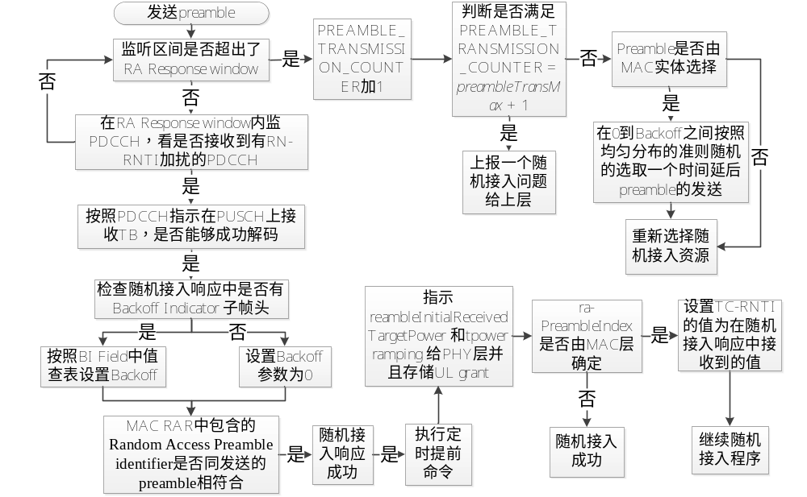
图3.1.3-1 随机接入响应
- 包含RAR的MAC PDU帧结构
随机接入响应首先是要监听RA-RNTI加扰的PDCCH，成功解码后通过PDCCH中的DCI信息到PDSCH中接收包含RAR的MAC PDU。
随机接入响应的中接收到的MAC PDU的结构如图3.1.3-2所示，MAC PDU包含了0或者1个BI Subheader、1个或者多个MAC RAR Subheader和1个或者多个MAC RAR。其中，每个MAC RAR Subhead而和每个MAC RAR相对应，并且，BI Subheader是位于MAC PDU头部的第一个子帧头。每个Subheader占用的长度为1byte即8bits。
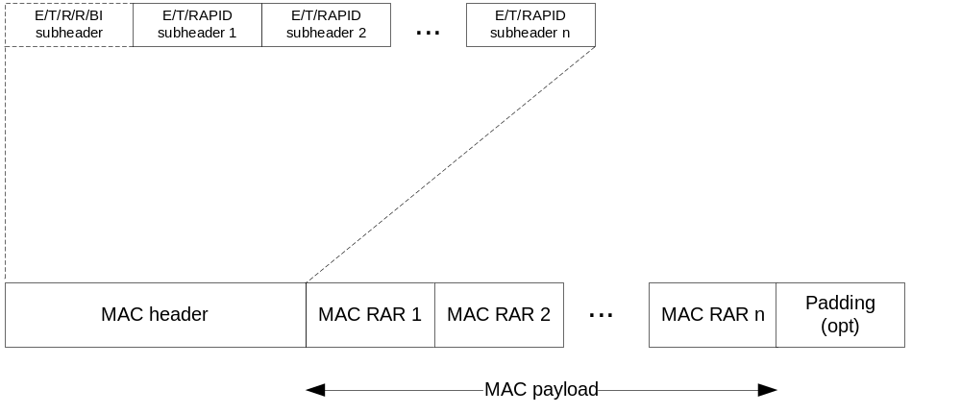图3.1.3-2包含MAC RAR 的MAC PDU的格式（协议36.321图6.1.5-4）
- 监听RA-RNTI加扰的PDCCH
RA-RNTI的值是按照RA-RNTI= 1 + t_id+10*f_id计算出来的，其中t_id和f_id与PRACH在时域和频域的位置相对应。因此，RA-RNTI与UE发送前导序列的时频位置一一对应。
按照之前介绍的RA-RNTI的作用，当UE监听到由RN-RNTI加扰的PDCCH时则将解码的TB映射到DL-SCH中，然后读取其中的MAC RAR。
在这个过程中，采用同样的PRACH发送preamble的UE都能够监听到PDCCH并且解码出相同的TB然后通过传输信道DL-SCH传给MAC层。
- 设置BI值
包含MAC RAR的MAC PDU的结构如图3.1.3-2所示。由图可见，BI的设定是通过随机相应的MAC PDU中的BI子帧头中的BI field中的值按照查表实现的。其中BI field中的值对应的实际退避时间参照表3.1.3-1所示。
BI Subheader在随机接入响应的MAC PDU中不是必须存在的，因此图3.1.3-2中显示的BI Subheader是由虚线表示的。如果没有则UE将Backoff参数设定为0ms，意义就是在随机接入失败的时候立刻重传preamble。
Index | Backoff Parameter value (ms)
0 | 0
1 | 10
2 | 20
3 | 30
4 | 40
5 | 60
6 | 80
7 | 120
8 | 160
9 | 240
10 | 320
11 | 480
12 | 960
13 | Reserved
14 | Reserved
15 | Reserved
表3.1.3-1BI参数的值（协议36.321表7.2-1）
按照协议36.321中6.1.5中所述，如果随机响应的MAC PDU的子帧头中如果包含Backoff Indicator Subheader则这个子帧头将被放在MAC PDU Header的第一个子帧头的位置上。因此，当UE成功的监听到一个PDCCH并且解码出相应的TB时，如果存在BI Subheader则首先给参数Backoff赋值。
BI Subheader的具体的帧结构如图3.1.3-3所示。其中E如果为“1”则说明后面是一系列的MAC RAR Subheader，E如果为“0”则说明下一个字节至少是一个MAC RAR或则是padding bits。R为保留值，设为“0”。BI即为Backoff Identifier，通过查表3.1.3-1给Backoff参数赋值。
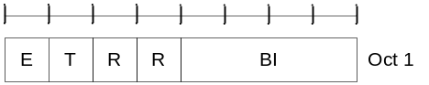
图3.1.3-3BI Sunheader的格式（协议36.321图6.1.5-2）
- 判断PAPID
从图3.1.3-2可以看出，eNodeB给小区内的UE进行随机接入响应的时候并非只给一个UE响应，而是同时给多个UE响应，因此MAC PDU中也不只一个RAR，当小区中的每个UE接收到MAC PDU的时候，将一个一个检查MAC RAR Subheader直到检查到与自己的发送的preamble相符合的MAC RAR。
在UE从PDCCH中解码出TB并且递交给MAC层之后，UE将能够读取MAC PDU。按照协议36.321中6.1.1所述，MAC PDU中的bit流是从左到右进行读取的。因此在UE接收到MAC PDU之后无论其中的RAPID，也就是随机接入响应preamble指示符能否同UE之前传输的preamble匹配上都会先设置Backoff参数值（如果MAC PDU中包含了BI field subheader）。
MAC RAR Subheader的具体结构如图3.1.3-4所示。其中E、T含义如上BI Subheader中相同。RAPID的含义为Random Access Preamble Identifier，即指示Random Access Identifier。解出RA-RNTI加扰的PDCCH之后的第二道关卡，如果通过则说明UE随机接入响应成功。
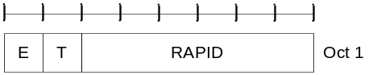
图3.1.3-4MAC RAR Subheader的格式（协议36.321图6.1.5-1）
- 执行TA命令
根据协议36.321在UE随机接入响应成功之后就要执行定时提前的命令，这个命令是包含在MAC RAR中的。MAC RAR的帧结构如图3.1.3-5所示，其中的Timing Advance Command就是定时提前的命令，共包含有11个bit。
由于UE同eNodeB之间是有距离的，UE发送给eNodeB的数据到达是有时延的。为了实现UE发送的子帧在到达eNodeB端时能够实现帧结构的对齐即时间上的同步，eNodeB会给UE发哦是那个TA命令指示UE每次发送数据时提前多少时间发送。
在图3.1.3-5的MAC RAR的Timing Advance Command的值就是指示UE提前的时间的值，但是这个值并不是绝对时间值，具体Timing Advance Command指示的值要通过协议进行查表才能直到UE要提前多少时间发送数据。根据协议36.213中4.2.3所述，N_{TA} = T_{A} ×16，其中T_{A} = 0, 1, 2, ..., 1282。
特别需要说明的是，由于随机接入标志的是UE和RRC新建立了连接，因此随机接入响应中指示的定时提前命令中的值是以eNodeB的帧为参照确定的。当UE完成随机接入过程以后，UE仍然会周期性的从eNodeB处接到TA Command，这时指示的是时间值是以UE本身上次定时提前的时间值为参照指示的，即仅指明相对上一次提前的时间发生的变化。根据协议36.213中4.2.3所述，N_{TA,new} = N_{TA,old} + (T_{A} −31)×16，其中T_{A} = 0, 1, 2,..., 63。
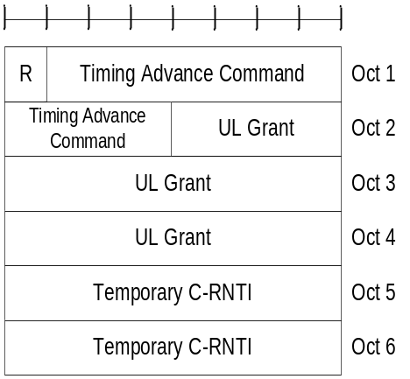
图3.1.3-5 MAC RAR的格式（协议36.321图6.1.5-3）
- 上行授权
如图3.1.3-5所示，UE不仅会执行TA命令，还会接收到UL grant，这个授权对于竞争的随机接入来说，是UE用于发送Msg3的。对于非竞争接入则用来发送其他的消息。
- TC-RNTI
如图3.1.3-5所示，UE通过MAC RAR会接收到TC-RNTI，对于由上下行数据到达、切换触发的竞争随机接入中，UE会直接忽略eNodeB分配的TC-RNTI，而采用UE原有的C-RNTI加扰PUSCH发送C-RNTI MAC CE，但是这种情况下TC-RNTI的值要在冲突解决成功后才能够丢弃TC-RNTI的值。而初始接入和重新接入都是采用的TC-RNTI，说明即使是重新接入C-RNTI值也会重新设定一下。

3.1.4 发送Msg3
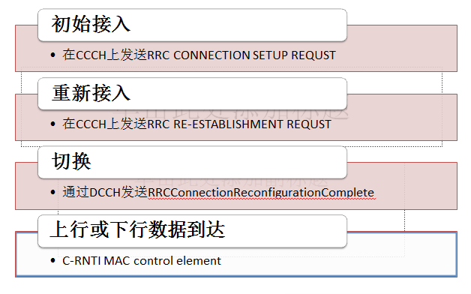
图3.1.4-1不同触发条件下发送Msg3的内容
竞争的随机接入过程中，根据不同的触发条件，UE在成功接收到随机接入响应之后发送Msg3的内容也不相同，同时相应采用的信道也是不同的。
- 初始接入
如果UE要选择与eNodeB首次建立连接，则在发送Msg3时UE要给eNodeB发送RRCConnectionRequest消息（如图3.1.4-2粉色框所示）。
-- ASN1START

RRCConnectionRequest ::= SEQUENCE {
criticalExtensions CHOICE {

rrcConnectionRequest-r8 RRCConnectionRequest-r8-IEs,
criticalExtensionsFuture SEQUENCE {}
}
}

RRCConnectionRequest-r8-IEs ::= SEQUENCE {

ue-Identity InitialUE-Identity,
establishmentCause EstablishmentCause,
spare BIT STRING (SIZE (1))
}

InitialUE-Identity ::= CHOICE {
s-TMSI S-TMSI,
randomValue BIT STRING (SIZE (40))
}

EstablishmentCause ::= ENUMERATED {
emergency, highPriorityAccess, mt-Access, mo-Signalling,
mo-Data, spare3, spare2, spare1}

-- ASN1STOP
图3.1.4-4 初始接入（协议36.331中RRCConnectionRequest message）
- 重新接入
如果UE要选择与eNodeB进行重新接入，则发送Msg3时UE需要给eNodeB发送重新建立RRC连接的请求。根据协议36.331（如图3.1.4-3粉色框所示），UE应该在CCCH上发送RRCConnectionReestablishmentRequest消息。
-- ASN1START

RRCConnectionReestablishmentRequest ::= SEQUENCE {
criticalExtensions CHOICE {
rrcConnectionReestablishmentRequest-r8

RRCConnectionReestablishmentRequest-r8-IEs,
criticalExtensionsFuture SEQUENCE {}
}
}
-- ASN1STOP
图3.1.4-4 请求重新接入（协议36.331中RRCConnectionReestablishmentRequest message）
- 切换
根据协议36.331，如果是切换的竞争的随机接入，则发送Msg3时UE应该在DCCH上发送RRCConnectionReconfigurationComplete消息（如图3.1.4-4粉色框所示）。
-- ASN1START

RRCConnectionReconfigurationComplete ::= SEQUENCE {
rrc-TransactionIdentifier RRC-TransactionIdentifier,
criticalExtensions CHOICE {
rrcConnectionReconfigurationComplete-r8

RRCConnectionReconfigurationComplete-r8-IEs,
criticalExtensionsFuture SEQUENCE {}
}
}

RRCConnectionReconfigurationComplete-r8-IEs ::= SEQUENCE {
nonCriticalExtension SEQUENCE {} OPTIONAL
}

-- ASN1STOP
图3.1.4-4 切换完成消息（协议36.331中RRCConnectionReconfigurationComplete message）
- 上下行数据到达
如果是上下行链路数据到达触发的随机接入则发送Msg3时，UE应该在DCCH上发送C-RNTI MAC CE，其具体的帧结构如图3.1.4-5所示。从图3.1.4-5可以看出，C-RNTI MAC CE的长度为16bit，内容即为UE的C-RNTI。
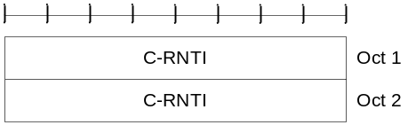
图3.1.4-5 MAC C-RNTI CE的格式（协议36.321图6.1.3.2-1）
C-RNTI MAC CE是通过MAC PDU Subheader中的LCID Field（如表3.1.4-1粉色框所示）进行标识的。图3.1.4-6所示为C-RNTI MAC CE对应的MAC PDU Subheader，在MAC PDU Subheader中凡是控制元素的格式都是如图3.1.4-6所示的格式，这是因为控制元素都是固定长度的，因此不需要指示长度的field。其中LCID的含义为Logical Channel Indentifier逻辑信道标识符，指明MAC SDU的逻辑信道或者MAC CE的类型或者padding bits的存在。如果E为“1”则说明下一个byte仍然为MAC PDU Subheader，如果E为“0”则说明下一个byte为MAC SDU、MAC CE或者padding bit。R仍为保留值，设为0 。
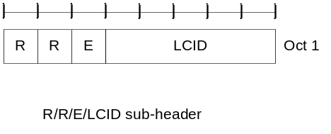
图3.1.4-6 C-RNTI MAC CE对应Subheader的格式（协议36.321图6.1.2-2）
Index | LCID values
00000 | CCCH
00001-01010 | Identity of the logical channel
01011-11001 | Reserved
11010 | Power Headroom Report
11011 | C-RNTI
11100 | Truncated BSR
11101 | Short BSR
11110 | Long BSR
11111 | Padding
表3.1.4-1 UL-SCH中LCID值的含义（协议36.321图6.2.1-2）

3.1.5 竞争消除
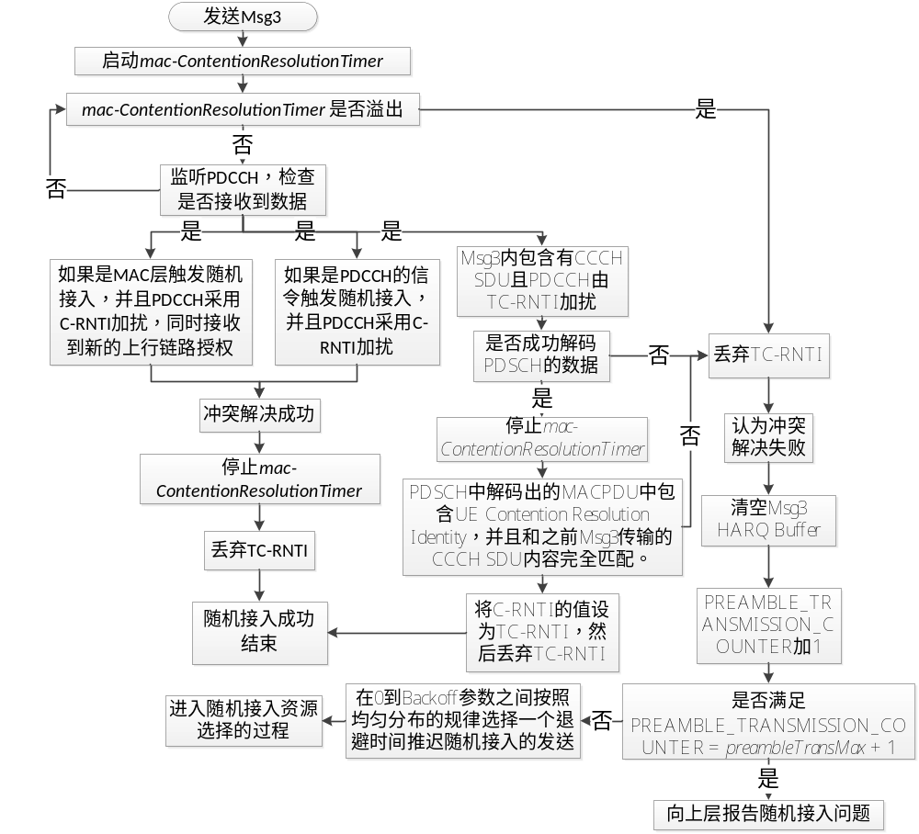
图3.1.4-1 竞争消除
- 切换、上下行数据达到触发的竞争随机接入
如果是切换、上下行数据达到触发的竞争随机接入，则在发送完Msg3之后，只要监听到UE对应的C-RNTI加扰的PDCCH的数据包，并且对于由切换或者上行数据到达的竞争随机接入的情况，接收到的PDCCH中有上行链路授权，则认为随机接入成功。
- 初始接入、重新接入触发的竞争随机接入
如果初始接入、重新接入触发的竞争随机接入，则在Msg3发送完之后，是监听由TC-RNTI加扰的PDCCH，并且按照DCI的指示成功解码PDSCH的内容，其中MAC PDU中应该包含了UE Contention Resolution Identity MAC CE，其中CRI MAC CE的内容就是UE在CCCH上发送的Msg3的内容，如果CRI MAC CE和UE之前发送的Msg3的内容符合，则认为是随机接入成功。
其中，CRI MAC CE的具体帧结构如图3.1.4-2所示，其在MAC PDU中对应的LCID值如表3.1.4-3中粉色框所示。从图3.1.4-2可知冲突解决控制元素大小为48bit，加上子帧头8bit，可以推断出UE在发送Msg3时最小也是发送56bit，因此在随机接入响应中eNodeB给UE分配的上行链路授权也应该是56bit。
而且从协议36.331中内容可知，多个包含相同TC-RNTI的UE发送的Msg3是不相同的，从图3.1.4-4中可以看出，同样是发送RRCConnectionRequest消息，每个UE会在消息中加入UE Identity（如图3.1.4-4中绿色框所示），因此区分开了不同的UE。同理，在重新接入触发的竞争随机接入中，发送的Msg3为RRCConnectionReestablishmentRequest，其中也包含了UE Identity用于区分不同的UE（如图3.1.4-3中粉色框所示）。
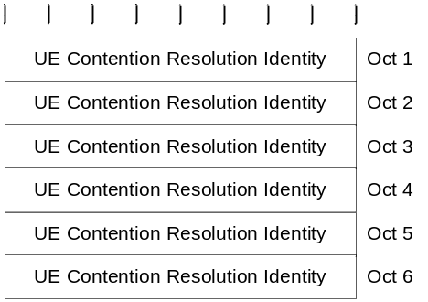
图3.1.4-2CRI MAC CE（协议36.321图6.1.3.4-1）
Index | LCID values
00000 | CCCH
00001-01010 | Identity of the logical channel
01011-11011 | Reserved
11100 | UE Contention Resolution Identity
11101 | Timing Advance Command
11110 | DRX Command
11111 | Padding
表3.1.4-1 DL-SCH中LCID值的含义（协议36.321图6.2.1-1）
-- ASN1START

RRCConnectionReestablishmentRequest ::= SEQUENCE {
criticalExtensions CHOICE {
rrcConnectionReestablishmentRequest-r8
RRCConnectionReestablishmentRequest-r8-IEs,
criticalExtensionsFuture SEQUENCE {}
}
}

RRCConnectionReestablishmentRequest-r8-IEs ::= SEQUENCE {

ue-Identity ReestabUE-Identity,
reestablishmentCause ReestablishmentCause,
spare BIT STRING (SIZE (2))
}

ReestabUE-Identity ::= SEQUENCE {
c-RNTI C-RNTI,
physCellId PhysCellId,
shortMAC-I ShortMAC-I
}

ReestablishmentCause ::= ENUMERATED {
reconfigurationFailure, handoverFailure,
otherFailure, spare1}

-- ASN1STOP
图3.1.4-3重新接入请求（协议36.321中RRCConnectionReestablishmentRequest message）
- 冲突解决不成功
冲突解决不成功，则UE会清空Msg3 HARQ Buffer，如果preamble的发送次数没有超过允许值，则再次进入随机接入资源的选择的过程，再次传输Msg3的时候，UE将重新从MAC实体中获得Msg3 。

3.1.6 随机接入完成
竞争随机接入的随机接入响应成功接收以及随机接入成功和非竞争接入的冲突解决成功之后，UE将执行如下步骤：
- 丢弃ra-PreambleIndex和ra-PRACH-MaskIndex的值，如果存在明确的定义。整个随机接入过程中，如果随机无线资源的选择，都需要用ra-PreambleIndex是否明确定义的条件来判断UE为竞争的随机接入还是非竞争的随机接入。
- 清空HARQ Msg3 Buffer。可见，无论冲突解决成功或者失败，UE都会清空HARQ Msg3 Buffer。

3.1.7 上行同步机制
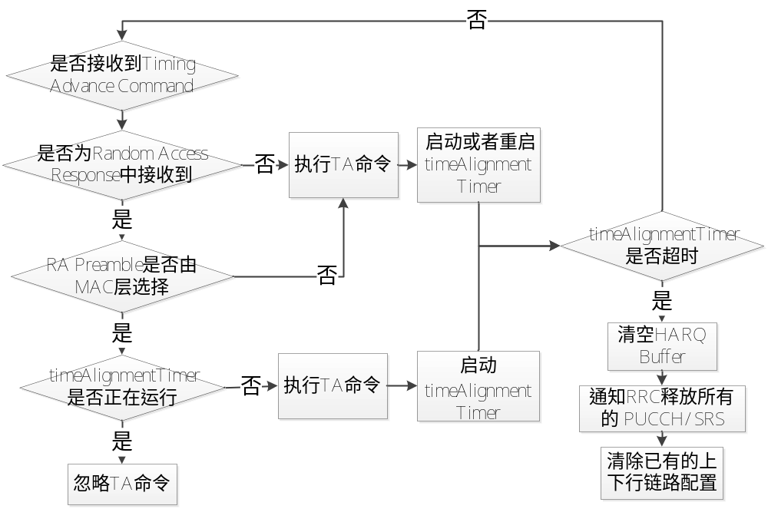
图3.1.5-1 定时提前
在随机接入的过程中Timing AdvanceCommand是在随机接入响应中接收到的。但是在平时为了保证UE长时间和eNodeB保持时间同步，设定了定时器timeAligmentTimer，每次UE接收到来自eNodeB的TA command之后都会马上启动该定时器。如果该定时器超时了，说明UE失步了。具体如上3.1.3节所述。
随机接入过程中接收到的TA Command在3.1.3节中有讲述。在非随机接入过程中接收到的TA Command对应到TA MAC CE的帧结构如图3.1.7所示。同样TA MAC CE的在MAC PDU Header中对应的Subheader结构如图3.1.4-6所示。而对应的LCID的取值则如图3.1.4-1中绿色框所示。
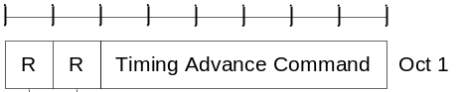
图3.1.7-2Timing Advance Command MAC CE的格式（协议36.321图6.1.3.5-1）

